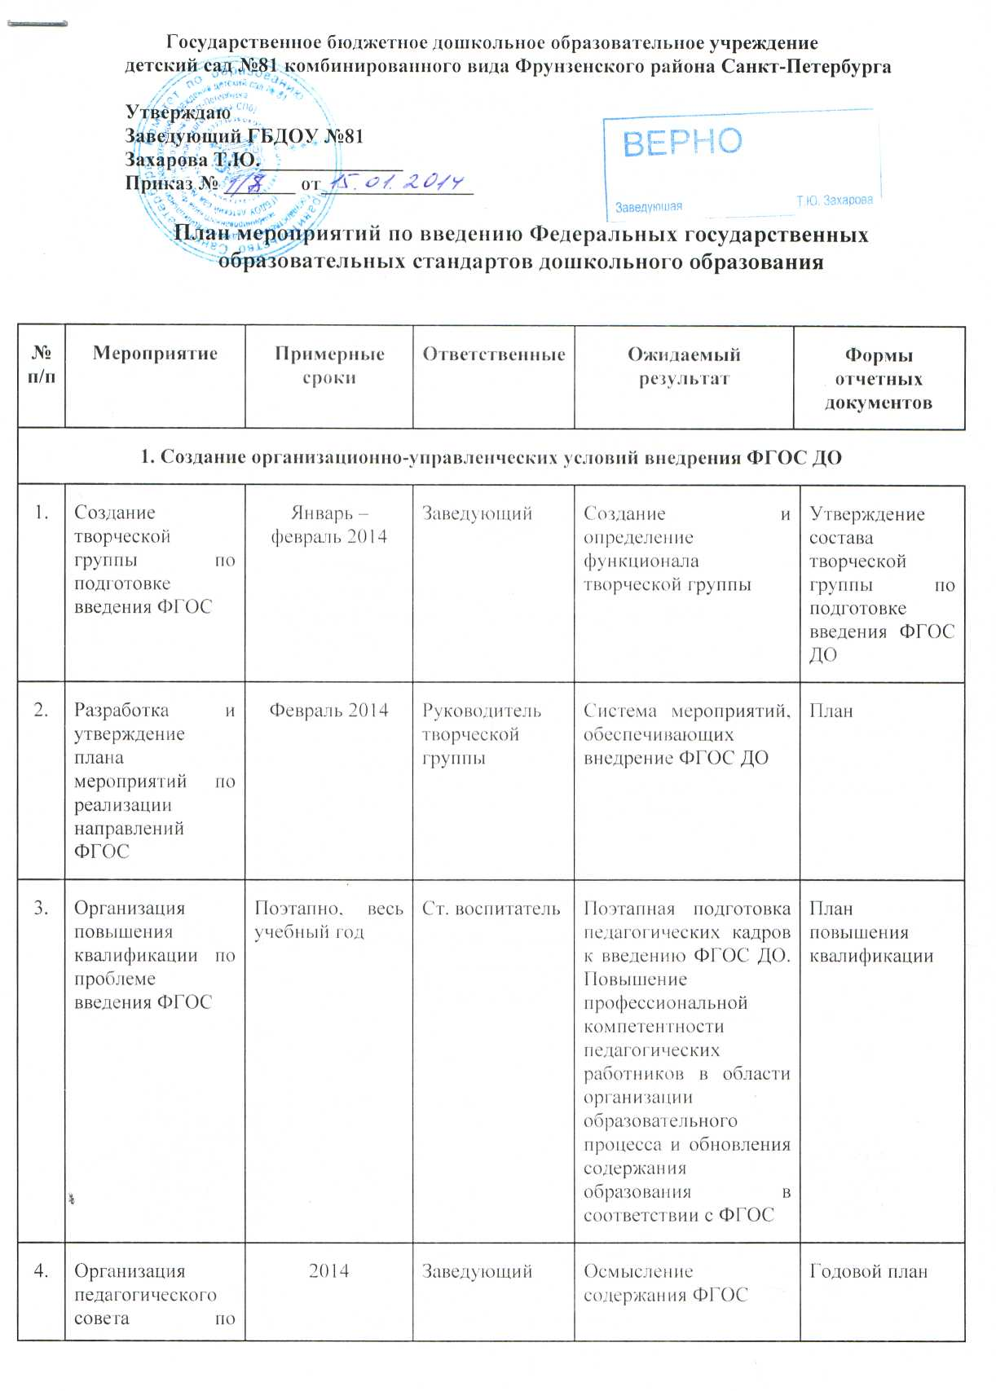

5. | Проведение консультаций с педагогами по вопросам введения ФГОС ДО | Поэтапно, весь учебный год | Ст. воспитатель | Ликвидация профессиональных затруднений и уточнение смысловых понятий |  | Протоколы
6. | Привлечение Совета родительской общественности к обсуждению и реализации ФГОС ДО | 2014 | Заведующий | Повышение компетентности родителей в нормативных документах системы образования и совершенствование социального партнёрства |  | Протоколы
7. | Организация работы по разработке образовательной программы в соответствии с примерными образовательными программами | Поэтапно, с учетом утверждения примерных образовательных программ | Заведующий | Создание образовательной программы образовательной организации  Наличие программно-методического обеспечения |  | Программа
10. | Разработка критериев оценки результатов освоения образовательной программы | Весь учебный год | Ст. воспитатель | Использование методических разработок |  | Перечень критериев
2. Кадровое обеспечение внедрения ФГОС
1 | Создание условий для прохождения курсов повышения квалификации педагогов по вопросам перехода на ФГОС ДО | 2014 | Заведующий | Повышение профессиональной компетентности педагогических работников в области организации образовательного процесса и обновления содержания образования в соответствии с ФГОС | План повышения квалификации
2 | Создание творческих групп воспитателей по методическим проблемам, связанным с введением ФГОС. | 2014 | Заведующий | Ликвидация затруднений | Протокол педагогического совета
3. Создание материально-технического обеспечения внедрения ФГОС
1 | Обеспечение обновления образовательной организации в соответствии с требованиями ФГОС к минимальной оснащенности учебного процесса. | Поэтапно | Заведующий | Определение необходимых изменений в оснащенности с учетом требований ФГОС | Информационная справка
2 | Обеспечение соответствия материально-технической базы реализации образовательной программы действующим санитарным и противопожарным нормам, нормам охраны труда работников. | Весь период | Заведующий | Приведение в соответствие материально-технической базы реализации образовательной программы с требованиями ФГОС | Информационная справка
3 | Обеспечение образовательной организации печатными образовательными ресурсами и доступа педагогическим работникам в рамках перехода на ФГОС, к электронным образовательным ресурсам в сети Интернет | Весь период | Заведующий  Ст. воспитатель | Оснащенность методического кабинета необходимыми УМК, учебными, справочными пособиями, художественной литературой | Наличие странички на сайте образовательной организации: «ФГОС»
4. Создание организационно-информационного обеспечения внедрения ФГОС ДО
1 | Размещение на сайте образовательной организации информации о введении ФГОС | 2014 | Заведующий | Информирование общественности о ходе и результатах внедрения ФГОС | Наличие странички на сайте образовательной организации «ФГОС»
2 | Обеспечение публичной отчетности образовательной организации о ходе и результатах введения ФГОС (Включение в публичный доклад заведующего образовательной организации раздела, отражающего ход введения ФГОС). | 2014 | Заведующий | Информирование общественности о ходе и результатах внедрения ФГОС | Размещение публичного отчета на сайте образовательной организации
3 | Информирование родительской общественности о введении и порядке перехода образовательной организации на новые ФГОС ДО | Весь период | Заведующий | Обеспечение условий открытости в реализации ФГОС ДО | Информация на сайте образовательной организации Публикации

